实验三 软件详细设计
- 实验目的
学会运用几种常用的软件详细设计工具，如程序流程图、盒图、PAD图和判定表，将给定的软件问题描述转化为过程设计结果，同时进行环路复杂度计算，判断结构化设计结果的复杂性。
- 实验内容
（一）软件模块的详细设计
1.某航空公司规定，乘客可以免费托运重量不超过20公斤的行李，当行李重量超过20公斤，对头等舱的国内乘客超重部分每公斤收费6元，对公务舱的国内乘客超重部分每公斤收费8元，对经济舱的国内乘客超重部分每公斤收费10元。对外国顾客超重部分每公斤收费比国内乘客多1.5倍，对残疾乘客超重部分每公斤收费比正常乘客少一半，对该航空行李托运费问题进行分析设计。
2.在作业2的软件体系及功能模块设计的基础上，自行选择软件中的核心模块进行分析，开展模块设计。
（二）软件模块的详细设计任务
通过实验认真完成以下内容：
1、用Visio绘制模块/算法流程图。
2、用word绘制详细设计结果的判定表（如有判断）。
3、用类C/JAVA代码写出伪码。
4、用McCabe方法计算程序复杂度。首先将1中绘制的程序流程图映射为流图，然后用McCabe方法计算环形复杂度，计算过程写入实验报告。
- 实验结果
1.1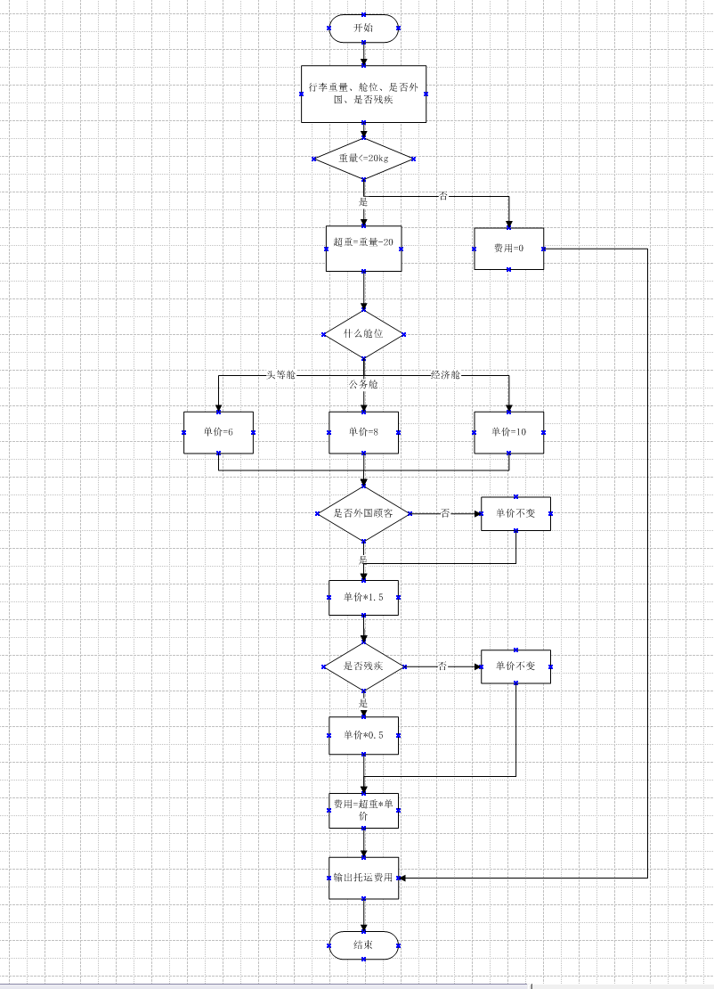
1.2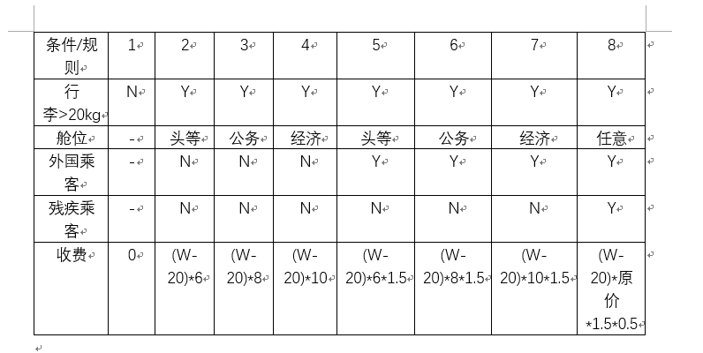
1.3
// 计算行李托运费
public double calculateFee(double weight, String cabin, String passengerType){
double fee = 0;
double basePrice = 0;
if(weight <= 20){
fee = 0;
}else{
double w = weight - 20; //超重重量
//获取舱位基准单价
if(cabin.equals("头等舱")){
basePrice = 6;
}else if(cabin.equals("公务舱")){
basePrice = 8;
}else if(cabin.equals("经济舱")){
basePrice = 10;
}
//根据乘客类型计算单价
double price;
if(passengerType.equals("国内正常")){
price = basePrice;
}else if(passengerType.equals("外国")){
price = basePrice * 1.5;
}else if(passengerType.equals("残疾")){
price = basePrice * 0.5;
}else{
price = 0;
}
fee = w * price;
}
return fee;
}

1.4
判定点：4个
环路复杂度=判定点+1=5
实验报告一份。附件包含文档：程序算法流程图、判定表、伪码以及McCabe方法计算程序复杂度。
2.1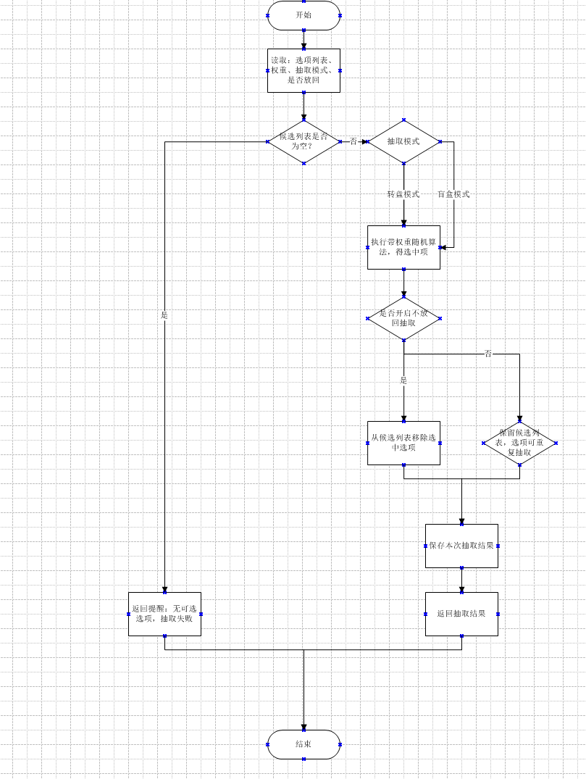
2.2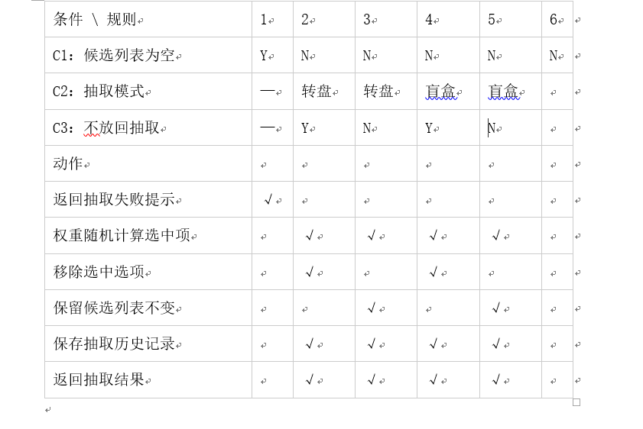
2.3
import java.util.List;
// 选项实体类
class OptionItem{
String name; //选项名称
double weight; //权重
public OptionItem(String name, double weight){
this.name = name;
this.weight = weight;
}
}

//随机抽取核心模块
public class RandomDrawModule {
/**
* @param candidateList 候选选项列表
* @param mode 模式："转盘" / "盲盒"
* @param noPutBack true=不放回抽取；false=可重复抽取
* @return 抽取结果，null代表抽取失败（列表为空）
*/
public OptionItem draw(List<OptionItem> candidateList, String mode, boolean noPutBack){
// 判断候选列表是否为空
if(candidateList == null || candidateList.size() == 0){
return null; //抽取失败
}

// 权重随机算法，不管转盘/盲盒，核心随机逻辑一致
OptionItem selectedItem = weightRandomSelect(candidateList);

//不放回抽取：移除已抽中选项
if(noPutBack){
candidateList.remove(selectedItem);
}

//保存抽取历史记录
saveHistory(selectedItem, mode);

return selectedItem;
}

//带权重随机选择子方法
private OptionItem weightRandomSelect(List<OptionItem> list){
double totalWeight = 0;
for(OptionItem item : list){
totalWeight += item.weight;
}
double randomVal = Math.random() * totalWeight;
double currentSum = 0;
for(OptionItem item : list){
currentSum += item.weight;
if(randomVal <= currentSum){
return item;
}
}
return list.get(0);
}

//保存抽取记录
private void saveHistory(OptionItem item, String mode){
//写入本地历史记录
}
}

2.4
判定点：3个
环路复杂度=判定点+1=4

- 成绩评定
该实验成绩满分10分。
- 附录：Visio中结构图、层次图和程序流程图的绘制
（一）程序流程图的绘制
打开Visio2016，选择“新建”菜单“流程图”中的“基本流程图”，得到如下图形：（下图仅是一个示例）

图1 程序流程图

- McCabe方法简介
McCabe方法就是‌圈复杂度（Cyclomatic Complexity）‌，用来衡量程序控制流的复杂程度。给你最实用的计算方式：
三种等价计算方法
‌边-节点公式‌：V(G) = E - N + 2，E是控制流图的边数，N是节点数。
‌判定节点公式‌：V(G) = P + 1，P是判定节点数（if、while、for、case等分支点）。
‌区域计数法‌：V(G) = R，R是控制流图把平面划分的区域数（包括最外面的区域）。

